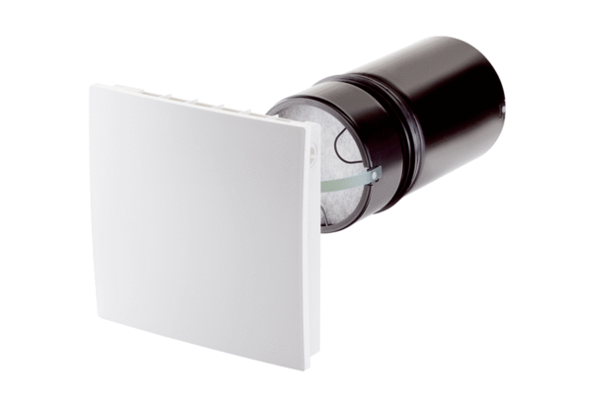Endmontage-Set PP 45 RCVerpackungseinheit: 1 StückSortiment: K
Artikelnummer: 0095.0242Hersteller: MAICO

